**Prova QA (Deve ser criado uma conta no GitHub e enviar por lá os testes automatizados, plano de testes, automação e o arquivo com todas as respostas)**

1. Defina os testes abaixo com suas palavras:

* **Teste de unidade;** São funções mais simples de um sistema e testada isoladamente. Desta forma é possível verificar se as funções funcionam conforme esperado.
* **Teste de integração;** É ligado ao teste de unidade, porém tem de ser verificado a integração com a nova funcionalidade, verificando se possui conflitos ou incompatibilidade dentre as funções.
* **Teste de regressão;** deve ser verificado se a nova funcionalidade não possui efeitos adversos no sistema, como na nova funcionalidade e também nas demais funções já existentes na ferramenta.
* **Testes E2E;** tem como objetivo imitar o comportamento do usuário no sistema, sendo de forma manual ou com automação de teste.

1. Defina o que é pirâmide de testes? e explique cada nível de teste de acordo com a pirâmide?

A pirâmide mostra que os testes podem ter diferentes granularidades, a qual é representada por camadas de teste.

São representadas, pelos seguintes níveis;

No topo é representado pelos testes E2E , a qual deve imitar o comportamento do usuário.  
Na Base é representado pelo teste de unidade, no qual é verificado o código da menor unidade da aplicação.  
E entre as duas, fica o teste de integração, é um forma menos abragente do teste e2e, verificando se um conjunto de unidades se comporta se de maneira correta.

1. Diferencie Testes funcionais de Testes não funcionais?

Teste funcional: procura validar a ferramenta se esta se comportando da forma correta.

Testes não funcionais: são aplicados para identificar se um sistema está ou não em conforme com os requisitos, de segurança e usabilidade necessários para a experiência de uso.

3. Realize um teste de usabilidade e cite ao menos duas melhorias no seguinte site:   
**https://www.saucedemo.com/ ?** utilize o login: visual_user senha: secret_sauce

Ao copiar e colar, o site da questão não carrega, possui um espaço entre a barra de endereço e o ponto de interrogação, levando para uma página que não carrega, <https://www.saucedemo.com/%20>?. Deve ser retirado este espaço para ter sucesso no carregamento da página ([https://www.saucedemo.com/?](https://www.saucedemo.com/)).

O nome de login informado é inexistente (**visual_user**), não possui nenhum usuário com este tipo de acesso. Deve acessar o site e utilizar o usuário conforme a lista de acessos disponíveis.

**Nomes de usuários e senha disponível na página principal de acesso**, o nome de usuário e senha deve ser restrito por segurança e não deve conter estas informações disponíveis para visualização de todos.  
  
**No site também apresenta a caixa de mensagem de erro de login** com a escrita maior que a caixa disponível. Deve ser realizado o ajuste da caixa conforme o tamanho da mensagem de retorno.

1. Qual das opções a seguir mostra um exemplo que contribui para o sucesso das atividades de teste?

A) O envolvimento dos testadores durante várias atividades do ciclo de vida de desenvolvimento de software (SDLC) ajudará a detectar defeitos nos produtos de trabalho.

B) Os testadores tentam não perturbar os desenvolvedores durante a codificação, para que eles escrevam um código melhor.

C) Os testadores que colaboram com os usuários finais ajudam a melhorar a qualidade dos relatórios de defeitos durante a integração de componentes e o teste do sistema.

D) Os testadores certificados modelarão casos de teste muito melhores do que os testadores não certificados.

**Selecione UMA opção.**

1. Você foi designado como testador de uma equipe que está produzindo um novo sistema de forma incremental. Você notou que nenhuma alteração foi feita nos casos de teste de regressão existentes durante várias iterações e nenhum novo defeito de regressão foi identificado. Seu gerente está feliz, mas você não está. Qual princípio de teste explica seu ceticismo?

A) Os testes se desgastam.

B) Falácia da ausência de erros.

C) Os defeitos se agrupam.

D) É impossível realizar testes exaustivos.

**Selecione UMA opção**

1. Quais das seguintes habilidades (i-v) são as MAIS importantes para um testador?
2. Ter conhecimento do domínio;
3. Criação de uma visão do produto;
4. Ser um bom membro da equipe;
5. Planejar e organizar o trabalho da equipe;
6. Pensamento crítico;

A) ii e iv são importantes; i, iii e v não são

B) i, iii e v são importantes; ii e iv não são

C) i, ii e v são importantes; iii e iv não são

D) iii e iv são importantes; i, ii e v não são

**Selecione UMA opção.**

1. Em seu projeto, houve um atraso no lançamento de um aplicativo totalmente novo e a execução do teste começou tarde, mas você tem um conhecimento de domínio muito detalhado e boas habilidades analíticas. A lista completa de requisitos ainda não foi compartilhada com a equipe, mas a gerência está pedindo que alguns resultados de testes sejam apresentados. Qual técnica de teste se encaixa MELHOR nessa situação?

A) Testes baseados em listas de verificação.

B) Suposição de erros.

C) Testes exploratórios.

D) Teste de ramificação.

**Selecione UMA opção.**

1. Quais tipos de falhas (1-4) se encaixam melhor em quais níveis de teste (A-D)?

(1) Falhas no comportamento do sistema à medida que ele se desvia das necessidades de negócio do usuário.

(2) Falhas na comunicação entre os componentes.

(3) Falhas na lógica em um módulo.

(4) Falhas nas regras de negócios não implementadas corretamente.

(A) Teste de componentes.

(B) Teste de integração de componentes.

(C) Teste de sistema.

(D) Teste de aceite.

___________________________________________________________________

A) 1D, 2B, 3A, 4C

B) 1D, 2B, 3C, 4A

C) 1B, 2A, 3D, 4C

D) 1C, 2B, 3A, 4D

**Selecione UMA opção.**

1. Sua equipe usa o Planning Poker para estimar o esforço de teste de um novo recurso necessário. Há uma regra em sua equipe que diz que, se não houver tempo para chegar a um acordo total e a variação nos resultados for pequena, regras como "aceitar o número com mais votos" podem ser aplicadas. Após duas rodadas, o consenso não foi alcançado, então a terceira rodada foi iniciada. Você pode ver os resultados da estimativa de teste na tabela abaixo. 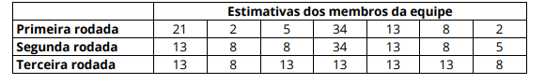

Qual dos itens a seguir é o MELHOR exemplo da próxima etapa?

A) O Product Owner precisa intervir e tomar uma decisão final.

B) Aceite 13 como a estimativa de teste final, pois ela tem a maioria dos votos.

C) Nenhuma ação adicional é necessária. O consenso foi alcançado.

D) Remover o novo recurso da versão atual porque não se chegou a um consenso. **Selecione UMA opção.**

1. Utilizando os conceitos de testes automatizados desenvolva um teste automatizado E2E do site [**https://buger-eats.vercel.app/deliver**](https://buger-eats.vercel.app/deliver)validando os seguintes itens:  
   - Preenchimento incorreto do campo CPF  
   - Obrigatoriedade do campo CEP  
   - Validar mensagem de cadastro realizado com sucesso.

**Pode ser usado qualquer framework para realizar os testes e qualquer linguagem, como dica na nossa equipe utilizamos para testes automatizados o Cypress.**

**describe('Validando texto da tela home', () => {**

**beforeEach (() => {**

**cy.visit('https://buger-eats.vercel.app/');**

**});**

**it('botão de cadastro', () => {**

**cy.get('a').click();**

**cy.get('h1').should('contain.text', 'Cadastre-se para');**

**cy.get('h1').should('contain.text', 'fazer entregas');**

**});**

**it('Preenchendo o campo nome', () => {**

**cy.get('a').click();**

**cy.get('[name="name"]').type('Julio Renan Silveira');**

**cy.get('[name="cpf"]').type('087.244.080-00')**

**cy.get('.button-success').click();**

**cy.get('[class="alert-error"]').should('contain.text', 'Oops! CPF inválido');**

**});**

**it('Validando o campo CEP', () => {**

**cy.get('a').click();**

**cy.get('[name="name"]').type('Julio Renan Silveira');**

**cy.get('[name="cpf"]').type('08724408000');**

**cy.get('[name="email"]').type('germano.iora@gmail.com');**

**cy.get('[name="whatsapp"]').type('95989651212');**

**cy.get('[class="button-success"]').click();**

**cy.get('[class="alert-error"]').should('contain.text', 'É necessário informar o CEP');**

**})**

**it('Criando cadastro completo', () => {**

**cy.get('a').click();**

**cy.get('[name="name"]').type('Julio Renan Silveira');**

**cy.get('[name="cpf"]').type('08724408000');**

**cy.get('[name="email"]').type('germano.iora@gmail.com');**

**cy.get('[name="whatsapp"]').type('95989651212');**

**cy.get('[name="postalcode"]').type(79005270);**

**cy.get('[value="Buscar CEP"]').click();**

**cy.get('[name="address-number"]').type('325');**

**cy.get('.delivery-method > :nth-child(1)').click();**

**cy.get('[class="dropzone"]').selectFile('rgexemplo.jpeg', { action: 'drag-drop' });**

**cy.get('[class="button-success"]').click();**

**cy.get('[class="swal2-title"]').should('contain.text', 'Aí Sim...');**

**cy.get('[class="swal2-html-container"]').should('contain.text', 'Recebemos os seus dados. Fique de olho na sua caixa de email, pois e em breve retornamos o contato.');**

**cy.wait(5000)**

**cy.get('.swal2-confirm').click();**

**})**

**});**

1. Acesse o site c e crie um teste automatizado acessando ELEMENTS 🡪 Checkbox e clicando em Documents e Desktop:

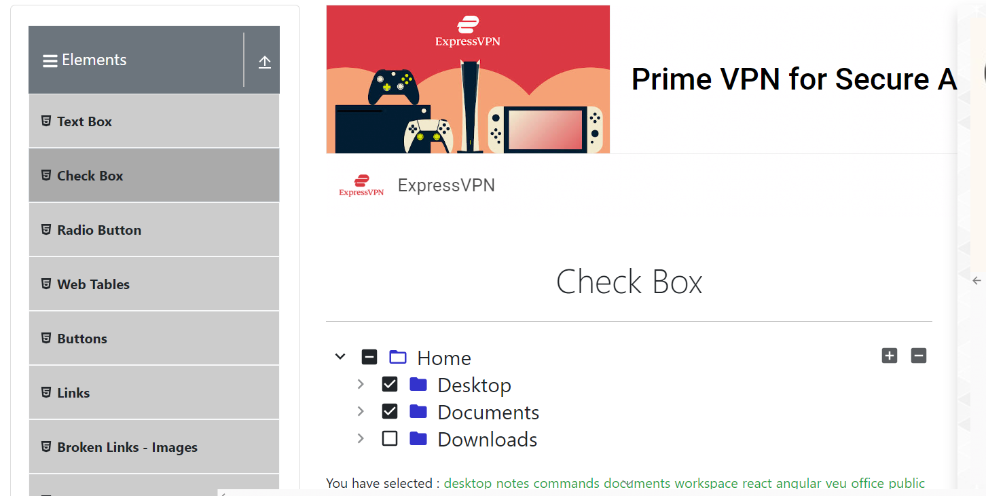

* **Crie uma função que valida as seleções corretas;**
* **Crie uma automação acessando o submenu WEB TABLES e crie 3 tabelas.**
* **Crie uma função que exclua as 3 tabelas criadas**

1. Crie um Plano de Testes utilizando como base o site <https://www.saucedemo.com/>, o plano de teste deve conter todo o cenário de login até a finalização de uma compra. Utilize o usuário Standart_user e o usuário problem_user, descreva os casos de testes e os resultados encontrados:

Standart_user

Realizar o acesso ao site <https://www.saucedemo.com/> , digitar o usuário e senha fornecidos, clicar em login. (ao clicar no botão de login o acesso ao site deve ser realizado).  
  
 Na home principal, escolha um produto e clique na opção add to cart ( ao clicar na opção o produto deve ser selecionado).

problem_user

Na home principal, selecione na opção de filtros e mude para ordem do nome de z to a (O filtro selecionado não apresentou nenhuma ação na página, se mantendo da mesma forma)

Na home principal, clique na opção add to cart de qualquer produto, em seguida clique na opção de remover ( Ao tentar remover um produto selecionado não apresentou nenhuma ação na página, e o produto continuou adicionado ao carrinho.)